亳州师专继续教育中心（职业技能鉴定站）
2015年5月份职业技能鉴定的通知

各系（部）、有关部门：
为帮助我校学生获得与所学专业相应的职业技能鉴定资格证书，拓宽就业渠道，亳州师专继续教育中心(职业技能鉴定站)决定2015年5月16、17日对我校12级、13级三年制和11级五年制在校生进行职业技能鉴定。请各系（部）及相关单位积极配合，做好本次鉴定工作。现将有关事宜通知如下：
一、收费标准
根据《关于调整职业技能鉴定收费标准的通知》（省物价局、省财政厅皖价费［2004］198号）文件精神，每工种收鉴定费170元/人。
二、鉴定工作安排
（一）职业技能鉴定工作流程（见附件1）
（二）鉴定工种（见附件2）
（三）报名
1．报名对象：我校12级、13级三年制专科学生，11级五年制专科阶段学生；每人限报一个工种。
2．报名时间：2015年3月31日—2015年4月10日（具体安排见附件4）。
3．报名办法：（见附件5）
（四）培训
1．由我校职业技能鉴定站统一组织培训，根据《国家职业标准》要求，不同的职业工种培训学时有所不同。
2．培训时间：4月19日——4月26日（培训具体事宜在我校继续教育中心网页中另行通知）
（五）考试
1．考试时间：5月16日——5月17日。
2．考试形式：分为理论和实践操作两部分。
三、有关要求
职业技能鉴定工作关系到学生的就业，希望各系（部）指导本系（部）有关班级和学生按照规定的时间、规定的程序相互配合，认真做好本次鉴定工作。
1．请各系（部）组织广泛宣传、精心组织、细心指导学生报名，毕业班学生由班主任通知到本人。
2.各系（部）指定1人专门负责本系的职业技能鉴定工作，于3月24日前将负责人名单及联系方式报继续教育中心。
3.鉴定采用“先培训后考试”形式，培训内容参照《国家职业标准》规定执行。
4．每个工种报考人数不得少于30人，如报名鉴定人数低于30人的工种本次不予鉴定。
5．报名的资格审查。由亳州师专职业技能鉴定站根据《申报条件》进行初审，严格把关，然后交上级主管部门审核。
6．本通知电子稿挂在亳州师专继续教育中心网页。不明事宜请到亳州师专继续教育中心（职业技能鉴定站）咨询。
咨询电话： 0558—5167117，5387121。

附件:1.亳州师范高等专科学校职业技能鉴定站鉴定工作规程
2.亳州师专5月份职业技能鉴定工种一览表
3.亳州市职业技能鉴定人员情况登记表
4..亳州师专职业技能鉴定组织安排表
5.亳州师专2015年5月份职业技能报名办法

亳州师范高等专科学校
2015年3月18日

附件1
亳州师范高等专科学校
职业技能鉴定站鉴定工作规程
鉴定前的组织准备
鉴定前的技术准备
鉴定实施
鉴定后的结果处理
制定鉴定计划
发布鉴定通知
组织报名、资格审核
申请并准备试卷
考场准备、发准考证
人员安排
考核实施
检测阅卷评分
成绩登记
质量分析与统计
公布成绩
办理并发送证书

附件2
亳州师专5月份职业技能鉴定工种一览表

序号 | 工种 | 工种号
1 | 家用电子产品维修工 | 36-018
2 | 计算机文字录入处理员 | 36-042
3 | 计算机程序设计员 | 46-728
4 | 保育员 | 46-554
5 | 室内装饰设计员 | 46-705
6 | 音响调音员 | 46-530
7 | 育婴员 | 46-701
8 | 微生物发酵工 | 33-051
9 | 营养配餐员 | 46-550
10 | 保健按摩师 | 46-685
11 | 礼仪主持人 | 46-898
12 | 药物分析工 | 33-088
13 | 展览讲解员 | 46-751
14 | 化学分析工 | 30-023

附件3
亳州市职业技能鉴定人员情况登记表
填表日期： 年 月 日

姓 名 |  |  |  | 性别 |  |  |  |  |  |  |  |  |  | 民族 |  |  |  |  |  |  |  |  |  |  |  |  |  |  |  | 照片 （小二寸）
出生年月 |  |  |  | 文化程度 |  |  |  |  |  |  |  |  |  | 工作单位 |  |  |  |  |  |  |  |  |  |  |  |  |  |  |  | 照片 （小二寸）
身 份 证  号 码 |  |  |  |  |  |  |  |  |  |  |  |  |  |  |  |  |  |  |  |  |  |  |  |  |  |  |  |  |  | 照片 （小二寸）
鉴定工种 |  |  |  |  |  |  |  |  |  |  |  | 鉴定等级 |  |  |  |  |  |  |  |  |  |  | 联系电话
专 业  考评组  意 见 | 负责人签字：  年 月 日
鉴  定  机  构  意  见 | 理论成绩 |  |  |  |  |  |  |  |  |  |  |  |  | 单 位  意 见 |  |  |  |  |  |  | （盖章）  年 月 日
鉴  定  机  构  意  见 | 实操成绩
鉴  定  机  构  意  见 | 评定成绩
鉴  定  机  构  意  见 | （盖章）  年 月 日 |  |  |  |  |  |  |  |  |  |  |  |  |  |  |  |  | 鉴  定  指  导  中  心  意  见 |  | （盖章）  年 月 日
发证  日期 |  |  |  |  |  |  |  |  |  |  |  |  |  |  |  |  |  | 证书编号

注：本表一式两份，职业技能鉴定中心一份，进入本人档案一份。

附件4
亳州师专职业技能鉴定组织安排表

阶段 | 时间 | 内容 | 落实部门  （或人员） | 备注
宣传组织  （3月25日—3月26日） | 3月25日 | 各系主任在业务学习会议上宣传组织 | 各系科
宣传组织  （3月25日—3月26日） | 3月25日—3月26日 | 有关班主任在本班内宣传  动员 | 有关班主任
宣传组织  （3月25日—3月26日） | 3月26日19：00 | 召开有关班级班长会议 | 继续教育中心、各系鉴定负责人、  各班班长 | 第一会议室
报名  （3月31日—4月16日） | 3月31日—4月10日 | 1．网上报名，  2．上传照片。 | 考生本人 | 照片为蓝底或红底  格式：JPG  尺寸：200*280  大小：200K>5K
报名  （3月31日—4月16日） | 4月12日 | 以系为单位  领取登记表；  考生本人校对 | 班长、  考生本人、  各系鉴定负责人 | 要求：一定是考生本人签名不得代签
报名  （3月31日—4月16日） | 4月16日 | 以系为单位  上缴登记表 | 班长、  各系鉴定负责人 | 由班长收齐交本系鉴定负责人，然后鉴定负责人统一交继续教育中心
培训  （4月19—26日） | （4月19—26日） | 以工种为单位组织培训 | 职业技能鉴定站 | 具体日期见  学校继续教育中心  网页通知
考试  （5月16—17日） | （5月16—17日） |  | 职业技能鉴定站 | 具体事宜见  学校继续教育中心  网页通知

附件5
亳州师专2015年5月份职业技能报名办法
一、网上报名。
由本人进入“亳州师专继续教育中心网页”，依据《亳州市职业技能鉴定人员情况登记表》的信息按下面的步骤进行网上报名。
1．进入数据平台。进入“亳州师专继续教育中心网页”，在右下角点击“职业技能鉴定”进入数据平台（或点击http://211.141.201.157:8080/bz_gpjlpt/toZYLogin.htm）。进入后如图一。
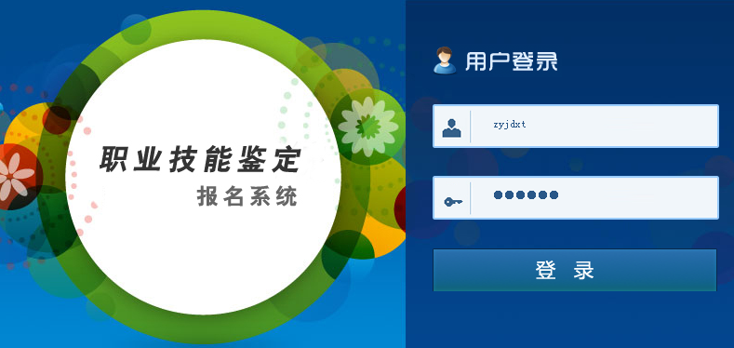
图一
2．用户登录。在《用户登录》中的“请输入用户名”中输入“zyjdxt”（“职业鉴定系统”的第一个字母小写），输入密码“111111”（六个1），登录成功后出现：“个人菜单”如图二：
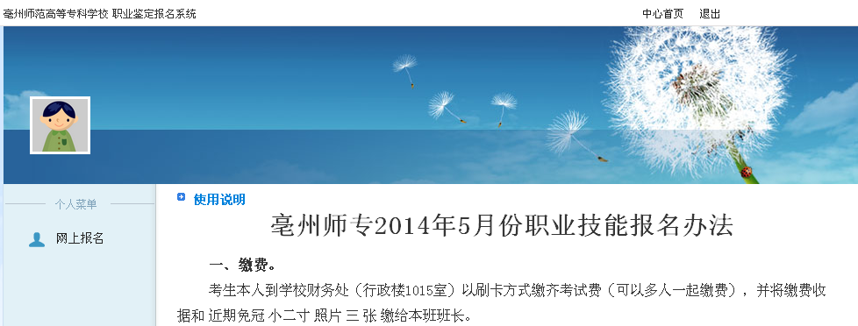
图二
3．报名。点击“网上报名”进入网上报名如图三：
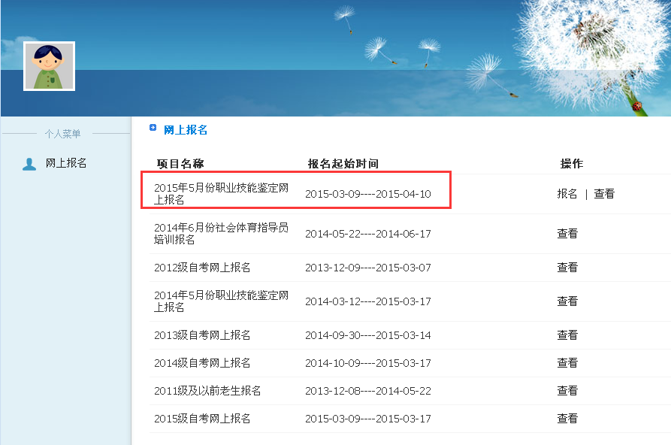
图三
4．个人信息填写。选择您需要报名的对应项目“2015年5月份职业技能鉴定网上报名”，点击“报名”即可进入个人报名页面如图四，填写正确个人信息。
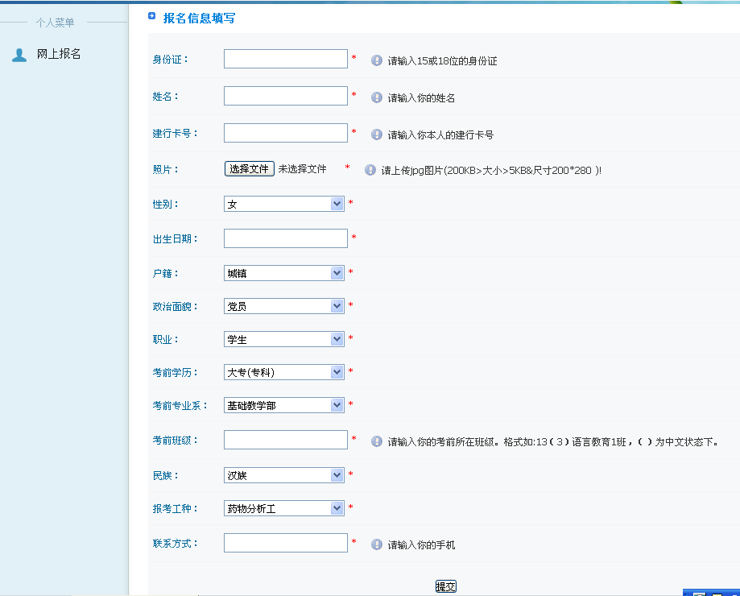
图四
5．建行代扣鉴定费。考生必须持有与本人、身份证相符的本市建设银行卡，卡内余额要大于鉴定费用170元。在图四中的“填写银行卡号”中按要求正确填写你的本市建设银行卡号。不能按要求正确填写卡号及卡内余额不足，造成银行不能代扣鉴定费视为放弃本次鉴定。
6．照片上传。考生必须持有本人电子证件照片。照片背景为蓝底或红底；格式：JPG；尺寸：宽200*高280像素；大小：200K>5K；照片以本人身份证命名。在图四中的“上传照片中”中按要求上传你的照片。
7．提交。根据要求填写完毕，点击按钮即完成注册。
8．查看。如果已经填写了如图四的“报名信息填写”，必须再进入“网上报名”（如图三），查看所报的信息是否填报有误，可点击“查看”至如图五：
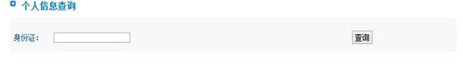
图五
输入自己的身份证号码，点击查询，到页面如图六：
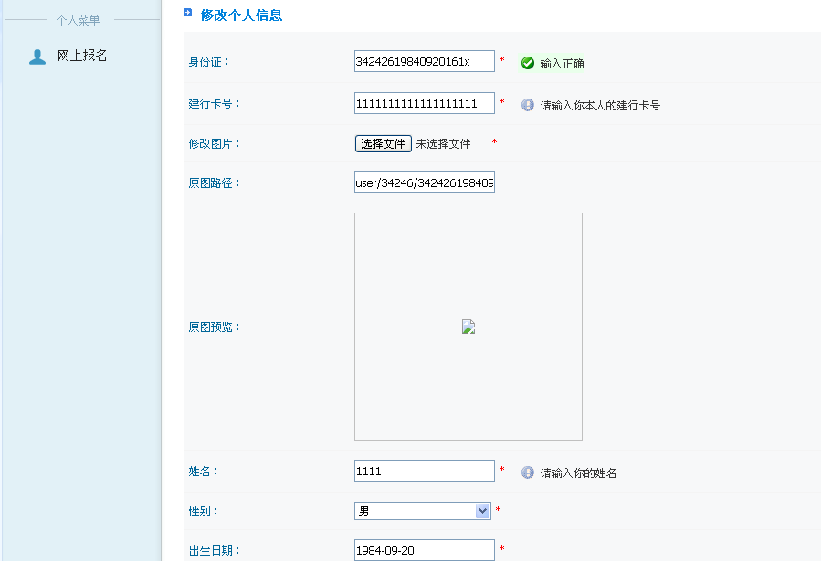
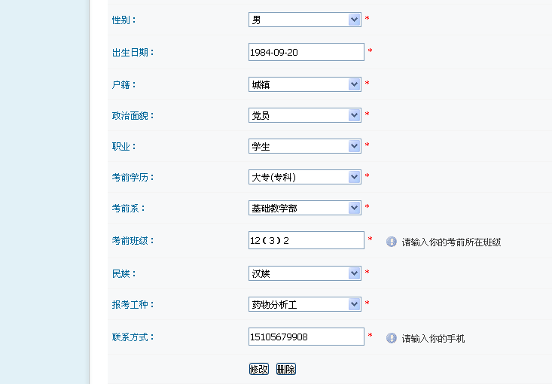图六
如果发现你的报名信息填写有误，可在此页面可进行修改或删除操作。
二、信息核对。
各系鉴定负责人在网上报名日期结束后，于2015年4月12日到继续教育中心张影老师处领取本系的已填写好的纸质《亳州市职业技能鉴定人员情况登记表》，分班发给考生本人，再由考生本人认真核实自己所填写的信息是否正确，并签字确认（不得由他人代签）。对信息填写错误的，由考生本人亲自继续教育中心张影老师处（行政楼2058室）修改。
三、材料上报。
各班班长收齐填写好的本班《亳州市职业技能鉴定人员情况登记表》，统一缴到本系鉴定负责人。各系鉴定负责人于2015年4月16日前报到继续教育中心张影老师处。

